**广州大学学生实验报告**

**开课学院及实验室：**计算机学院/电子实验楼518

|  |  |  |  |  |  |  |  |
| --- | --- | --- | --- | --- | --- | --- | --- |
| **学 院** | 计算机学院 | **年级/专业/班** | **软件171** | **姓名** | 谢金宏 | **学号** | 1706300001 |
| **实验课程名称** | 动态几何实验 | | | | | **成绩** |  |
| **实验项目名称** | 统计概率 | | | | | **指导老师** | 邹宇 |

(***必须确保姓名、学号和专业班级填写正确，请勿删除实验项目名称***)

**一、实验学时:**

4学时

**二、实验目的**

1、理解随机数产生的原理方法；

2、熟练掌握对象动态显示的操作和方法；

3、理解和掌握嵌套测量。

**三、实验内容**

## 实验1：制作模拟抛硬币实验

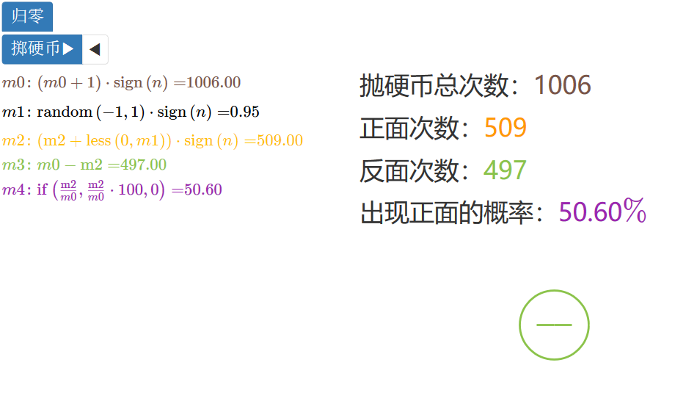

## 实验2：制作模拟投豆实验

